 | Carátula para entrega de prácticas
Facultad de Ingeniería |  | Laboratorio de docencia

Laboratorios de computación
salas A y B

Profesor: | Ing. Karina García Morales
Asignatura: | Fundamentos de programación
Grupo: | 24
No. de práctica(s): | 0
Integrante(s): | Reyes Lara José Ernesto
No. de lista o brigada:
Semestre: | 2023-2
Fecha de entrega: | 28/02/23
Observaciones:

CALIFICACIÓN: __________

La computación como herramienta de trabajo del profesional de ingeniería

OBJETIVOS:

El alumno conocerá y utilizará herramientas de software que ofrecen las Tecnologías de la Información y Comunicación que le permitan realizar actividades y trabajos académicos de forma organizada y profesional a lo largo de la vida escolar, tales como manejo de repositorios de almacenamiento y buscadores con funciones avanzadas.

DESARROLLO DE LA PRACTICA:

Actividad 1. Crear un formulario en Google forms.

Lo primero fue iniciar sesión en Google, luego buscar en las aplicaciones de Google la de formularios y desarrollar un pequeño formulario y posterior a ello lo enviamos por correo a mis compañeros.

Este fue el cuestionario:
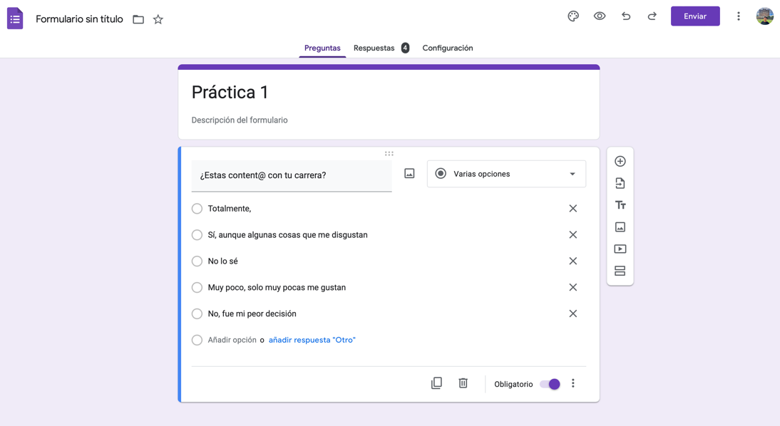

Estos son los resultados/resumen obtenido del cuestionario.
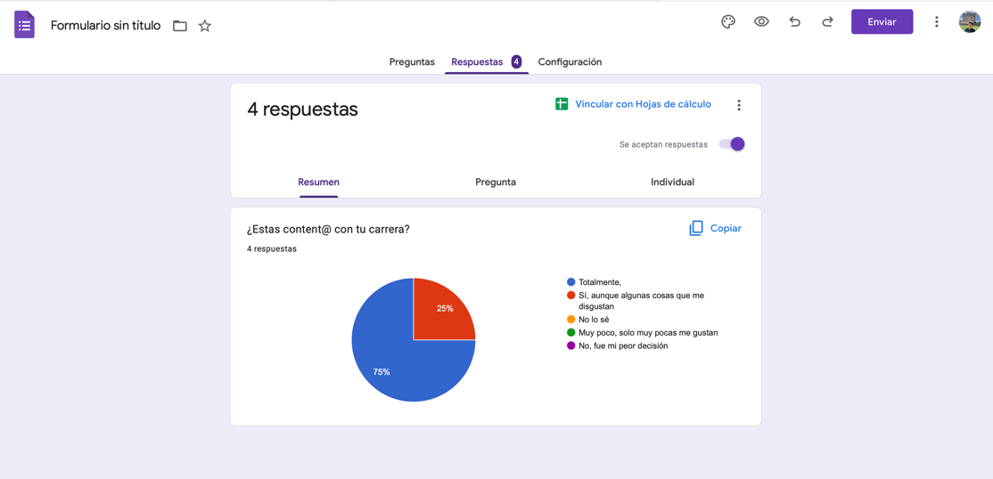

Actividad 2. Utilizar One Note

Buscar en Google maps un lugar donde queríamos estar, tomaremos captura de ese lugar y la insertaremos en una nota, además, lo señalemos con un círculo y una flecha indicando que eses el lugar donde queremos estar.

Actividad realizada:
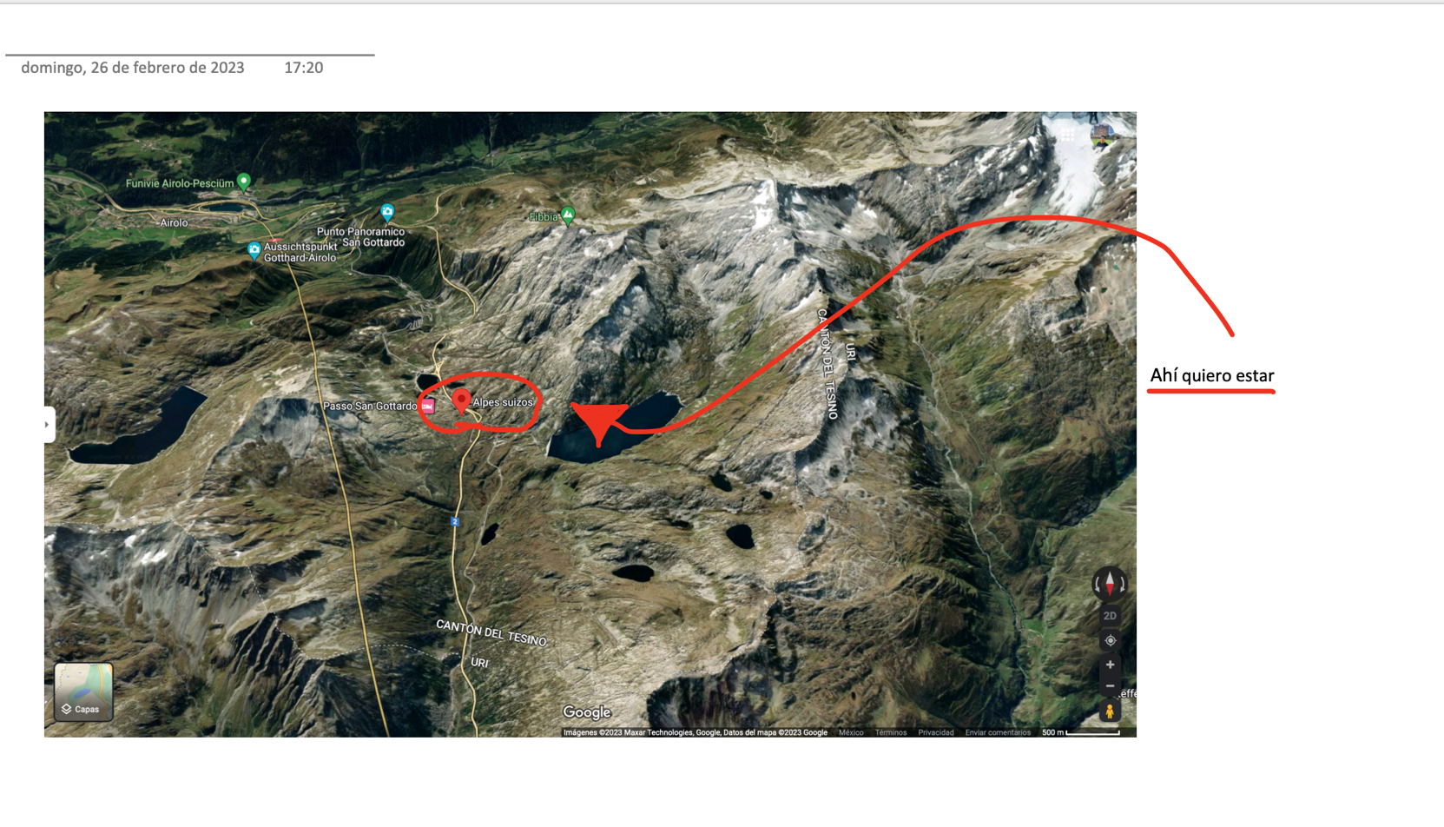

Las siguientes actividades están enfocadas al ejercicio de búsqueda en internet utilizando comandos.

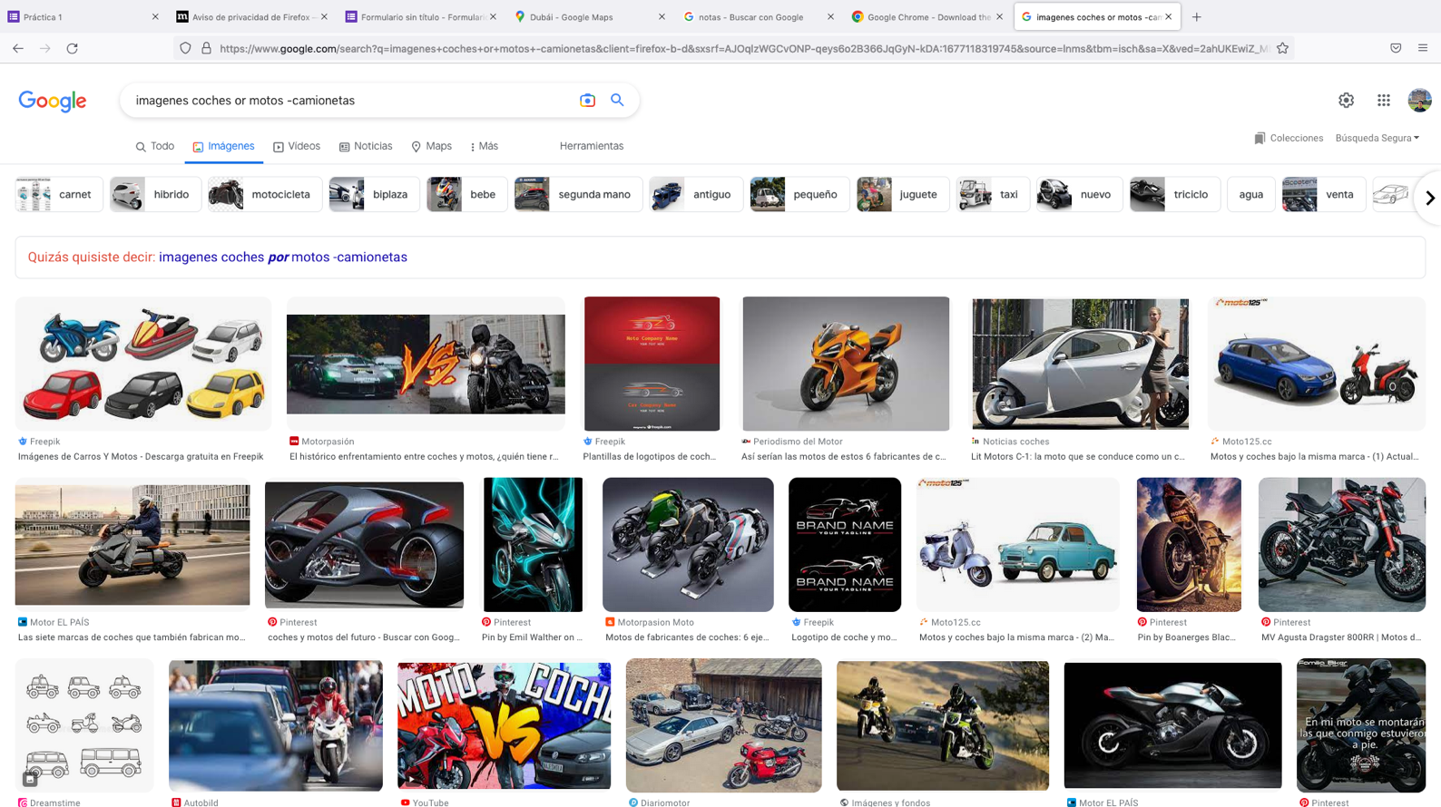
Actividad 3. Comando or.
Actividad 4. Comando comillas.

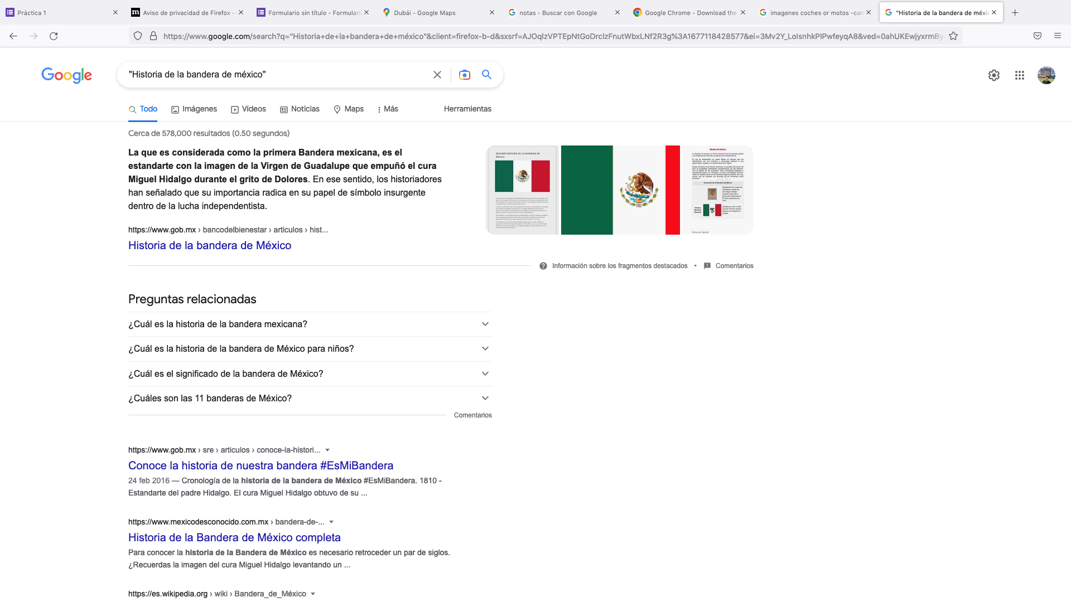

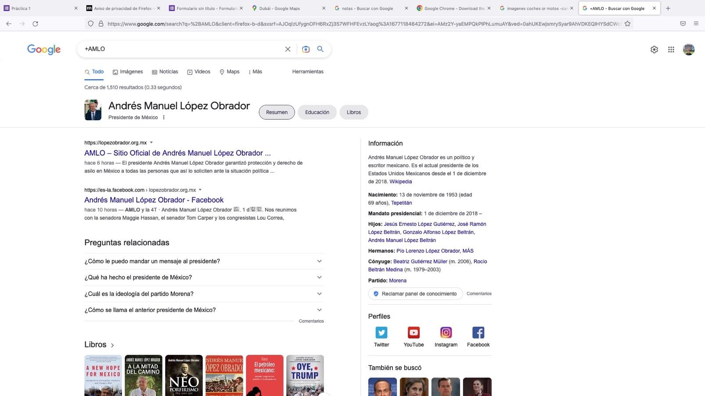
Actividad 5. Comando +.

Actividad 6. Comando define.

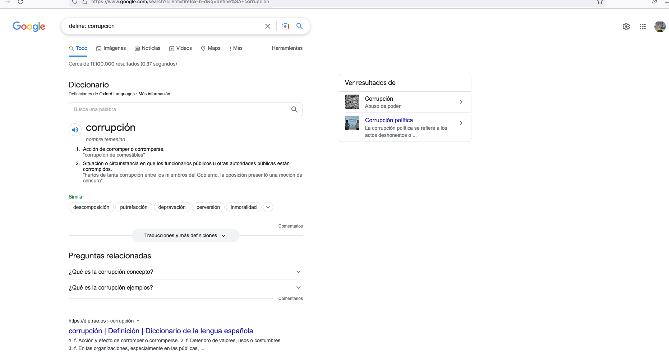

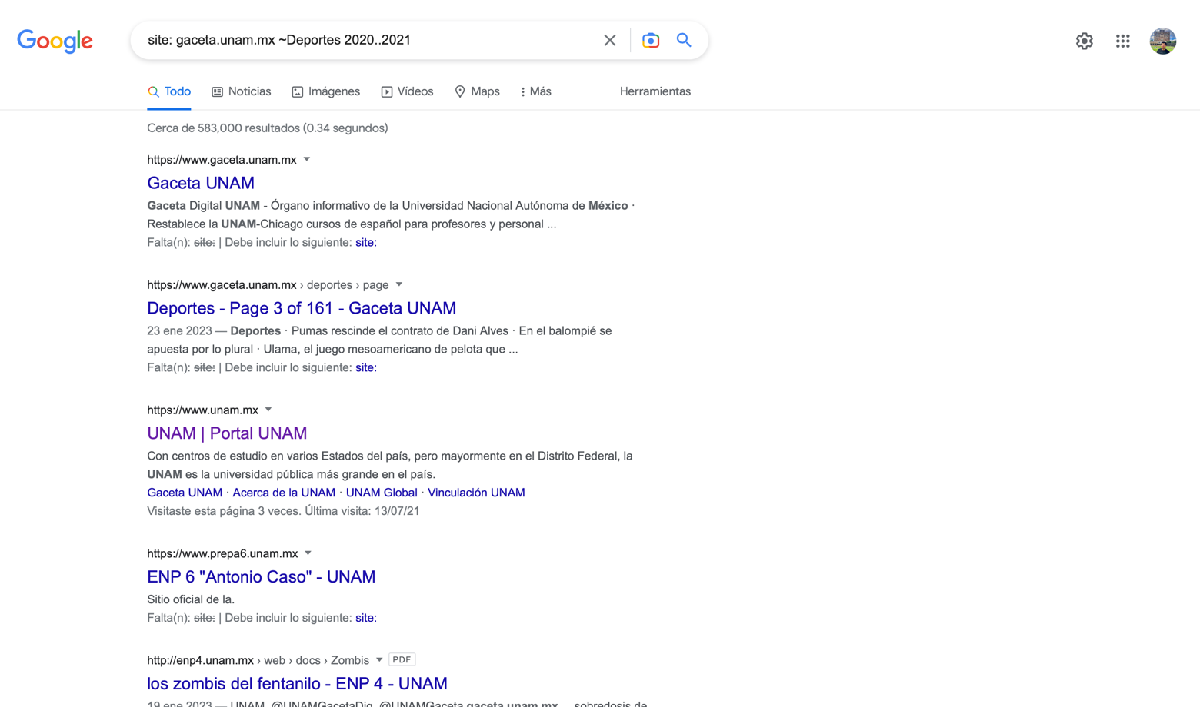
Actividad 7. Comando site y tilde

Actividad 8. Comandos intitle, intext y filetype

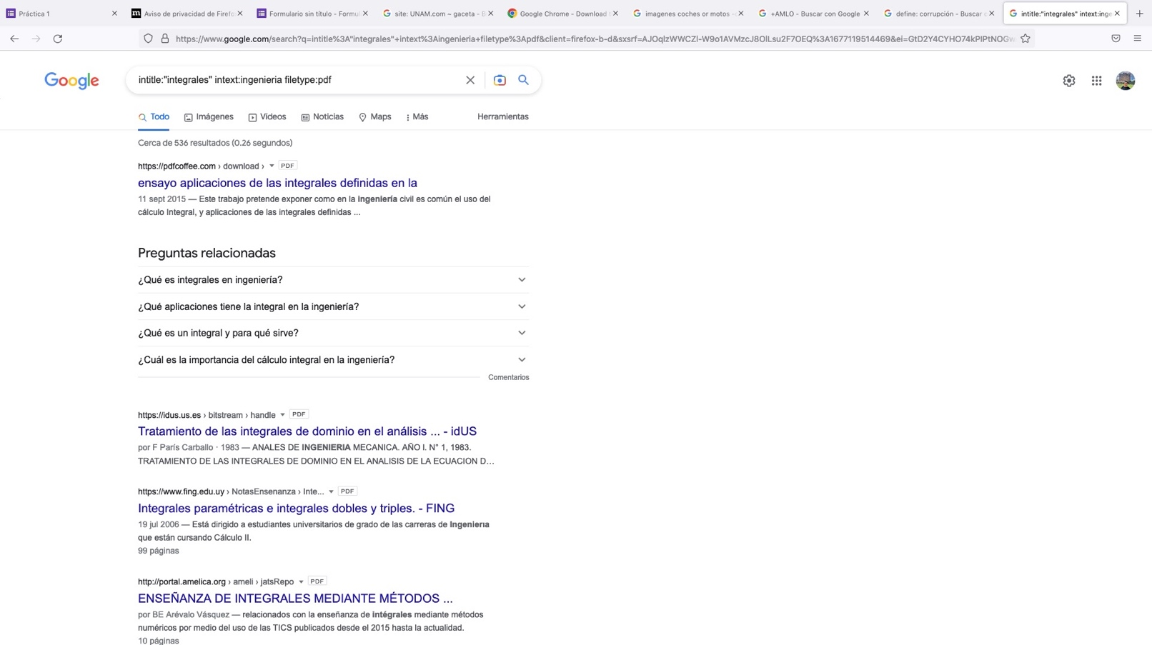

Ahora usaremos la calculadora de Google, esta puede ayudarnos a hacer desde operaciones básicas hasta realizar funciones y gráficos en 2D y 3D, además, también puede convertir unidades.

Actividad 9. Cálculo de funciones trigonométricas.

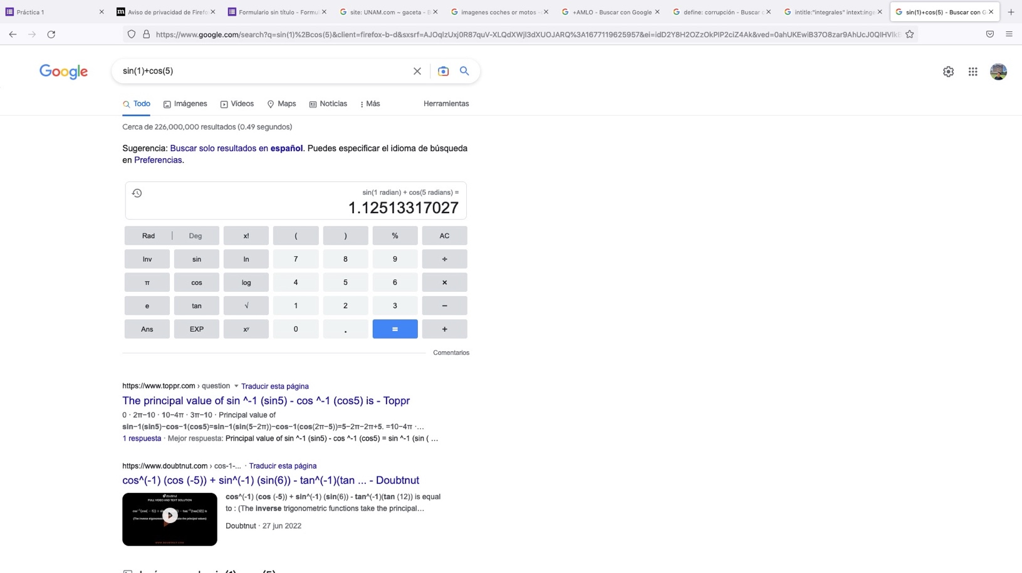

Actividad 10. Convertidor de unidades.

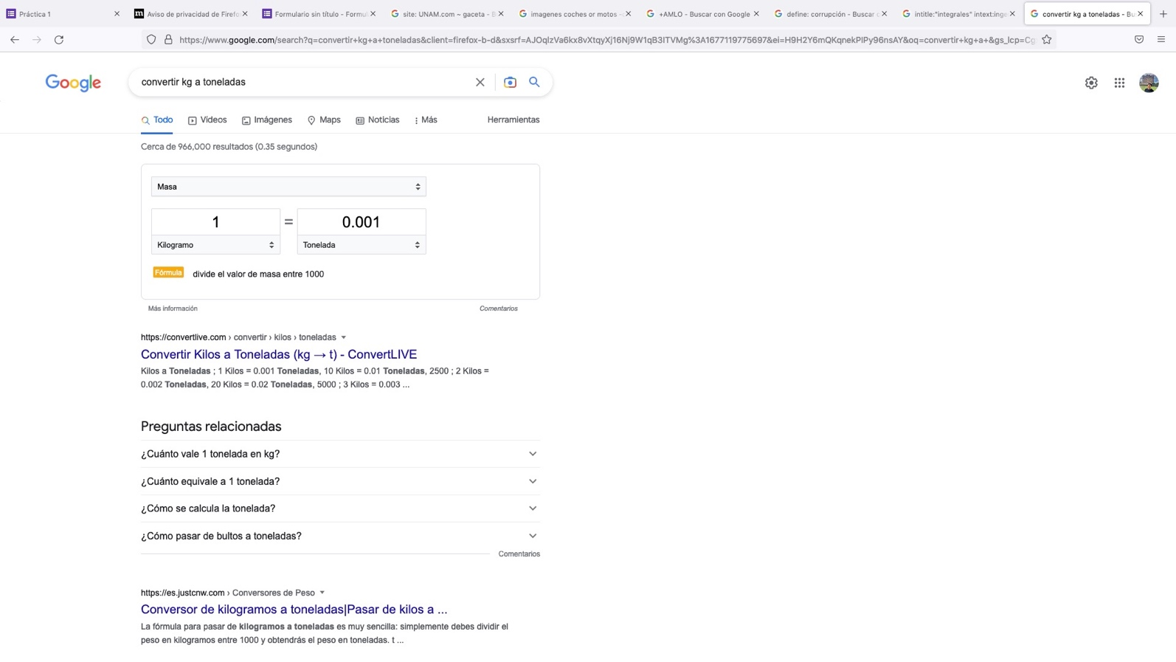

Actividad 11. Grafica de función en 2D.

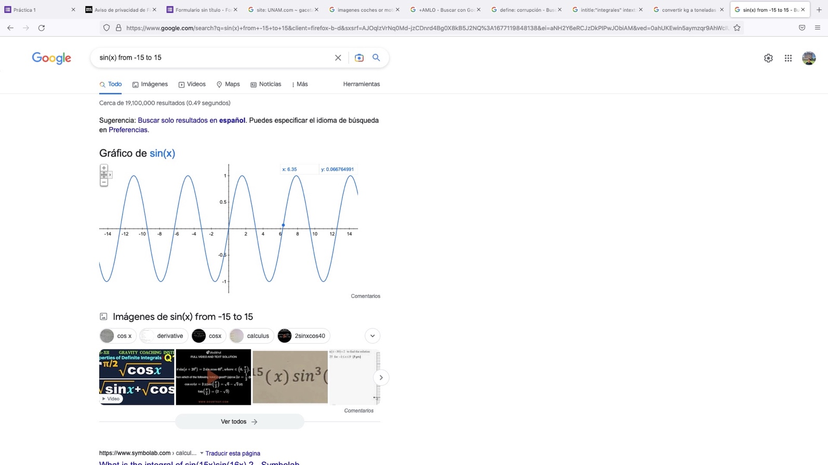

Ahora exploraremos Google académico, un buscador especializado en revistas científicas, enfocado al uso académico.

Actividad 12. Comando author.

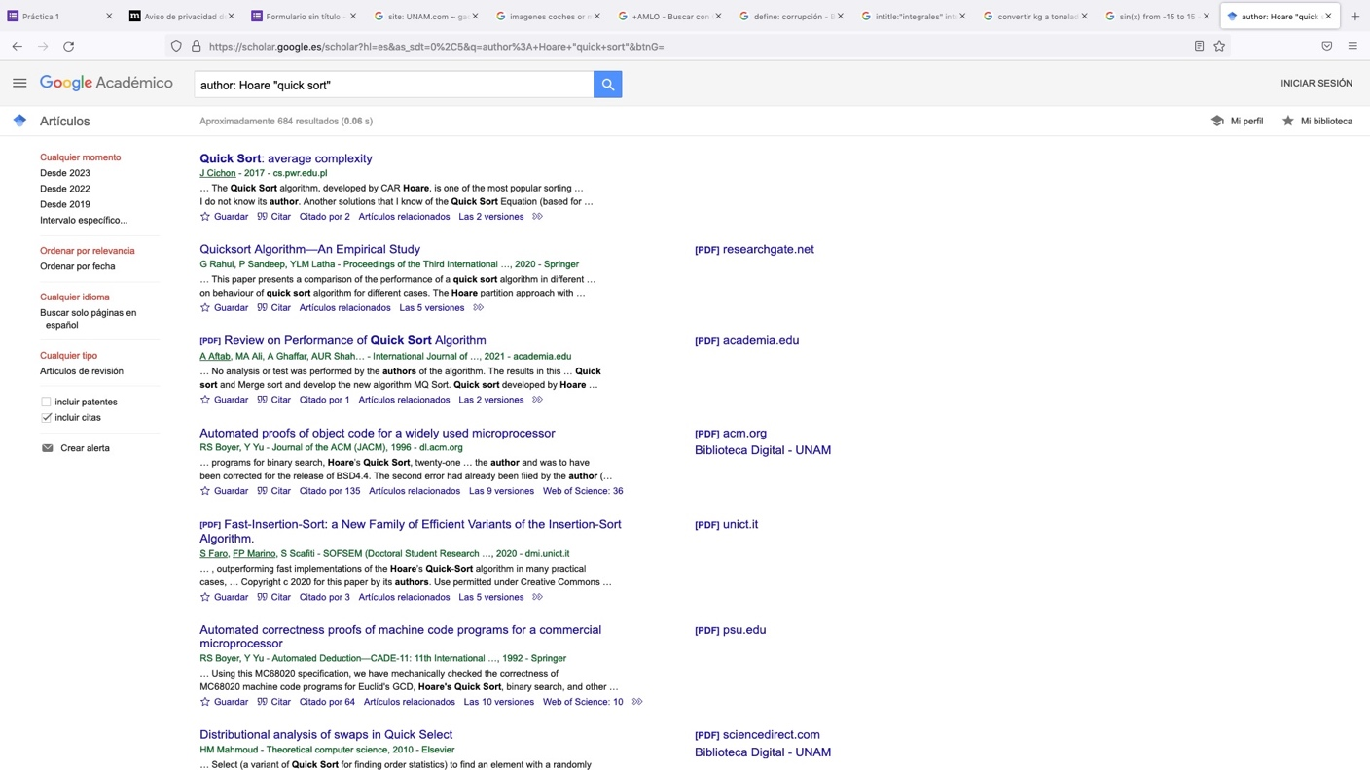

EJERCICIOS DE TAREA

1. Subir imagen de tu mascota al buscador Google e indicar porque te regresa los resultados obtenido.

Google identifica los rasgos característicos de sección enfocada de la imagen, crea una especie de puntos de que definen toda la figura, algo como un holograma, de esa manera, busca imágenes similares que tengan rasgos muy similares, en mí caso incluso identifica de que tipo de gato se trata por las rayas que tiene su pelaje. Los puntitos blancos que se observan son otros 2 objetos que identifica en la imagen, sin embargo, las imágenes que arroja con ellos son erróneas, por lo que para que tener unos resultados muy buenos con los que vayamos a buscar, el objeto en cuestión tiene que verse con claridad.
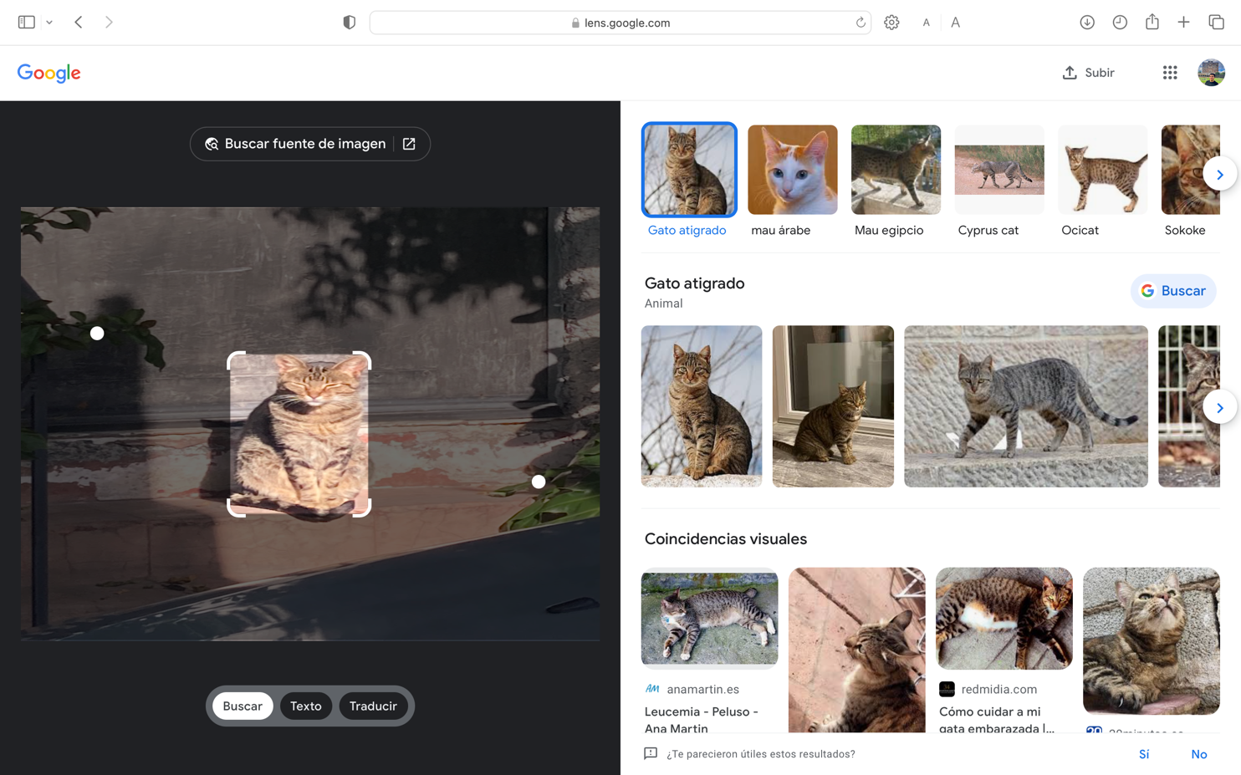

2. Realiza un cuadro comparativo de 3 diferentes espacios de almacenamiento en la nube con ventajas y desventajas.

 | Ventajas | Desventajas
Google drive | - Almacenamiento gratuito de 15GB, además incluye aplicaciones propias de Google.  - Opciones de mayor almacenamiento son versátiles y con precios competentes.  - Puedes acceder tu información en cualquier lugar.  - Tiene aplicación móvil.  - Integra todo su ecosistema y no requiere de aplicaciones 3ras para operar documentos, fotos, pdf o videos. | - Requiere de conexión wifi.  - Su uso es un poco complejo.  - En uso gratuito no sabemos qué tan segura esta nuestra información.
iCloud | - Almacenamiento gratuito 5GB, Incluye aplicaciones propias de Apple.  - Opciones de mayor almacenamiento variadas y con precios competentes.  - Su lema va por la privacidad, por lo que se podría tener más confianza al resguardar información personal. | - Requiere de conexión wifi.  - Interfaz compleja y no tiene aplicación única, viene integrada en la aplicación de archivos.
One Drive | - Almacenamiento gratuito 5GB, no incluye aplicaciones.  - Opciones de mayor almacenamiento, ligeramente más costosas, integra ciertas aplicaciones de Microsoft dependiendo del plan.  - Tiene aplicación móvil. | - Requiere de conexión wifi.  - Interfaz complicada de entender.  - Es un poco más lento al ejecutar archivos, pues se entrelaza con las aplicaciones descargadas en el ordenar (Word, Excel o PowerPoint )

3. Generar en Google la gráfica de una figura en 3d.

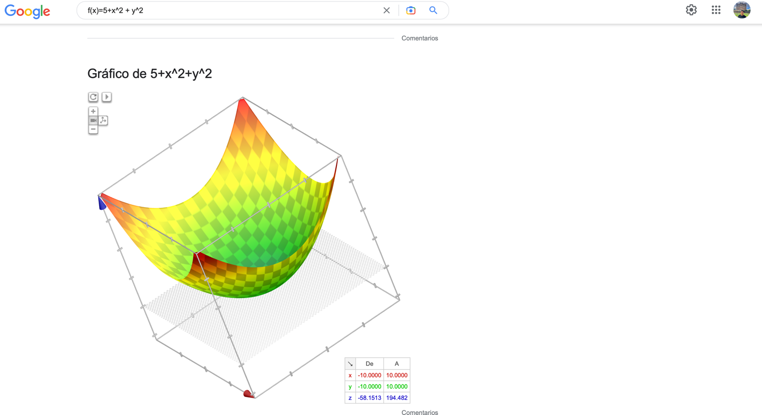

3. Genera tu cuenta en GIT y sube tu práctica, al final de la práctica se debe agregar esta liga de GitHub.

CONCLUSIONES

La computación es una herramienta esencial para los ingenieros, y es difícil imaginar cómo los ingenieros podrían realizar su trabajo sin ella, los avances en la tecnología de la información y la informática han permitido a los ingenieros llevar a cabo tareas de diseño, análisis y simulación de manera más rápida y precisa. Sin embargo, en esta práctica vimos el cómo sacarle todo el provecho al internet, pues ahí se alojan servidores que pueden tener diversas funciones, entre ella las que abordamos en la práctica, almacenamiento en la nube; GitHub que es una plataforma de alojamiento y colaboración de código fuente que permite a los desarrolladores trabajar en equipo, compartir y contribuir a proyectos de software de manera eficiente; además, trabajamos con métodos de búsqueda más efectivos que nos pueden ahorrar mucho tiempo y obtener información más precisa sobre el tema de nuestro interés.

BIBLIOGRAFÍA
Solano, J., García, E.,Sandoval, L., Quezada, C., Arteaga, T., Morales M., Castañeda, M., Castañeda, Ma., De León, J., y Zúñiga, H. (2022). Manual de prácticas del laboratorio de Fundamentos de programación. Recuperado el 26 de febrero de 2023, de http://lcp02.fi-b.unam.mx
Google Formularios. (s.f.). Practica 1. https://forms.gle/mScksHnp5nWNbEy49
Google Buscador. (s.f.). https://www.google.com/webhp?hl=es&sa=X&ved=0ahUKEwjVxd3v7LT9AhVOkWoFHeNMAywQPAgI
Google Academico. (s.f.). https://scholar.google.es/schhp?hl=es
Google Imágenes. (s.f.). https://www.google.com.mx/imghp?hl=es&authuser=0&ogbl
Gut Hub. (s.f.). https://github.com

